南京邮电大学通达学院 2017/2018学年第二学期
《 电工电子技术基础 》期末试卷B
本试卷共 4 页； 考试时间 110 分钟；考试方式 闭 卷
专业 班级 学号 姓名
题号 | 一 | 二 | 三 | 四 | 五 | 六 | 七 | 八 | 九 | 十 | 总 分
得分

- 填空题（24分，每空2分）。
得 分
装 订 线 内 不 要 答 题
自 觉 遵 守 考 试 规 则，诚 信 考 试，绝 不 作 弊
1、对于理想电流源而言，不允许 路，但允许 路。
2、如图1所示，开关闭合后电容的稳态电压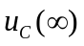等于 。
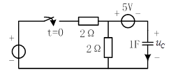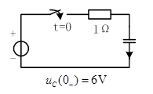
3V
6V
C=1F
图1 图2
3、正弦量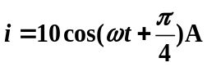的有效值相量的直角坐标形式 。
4、电路如图2所示，开关闭合后，电容电流i(t)的时间常数等于 。
5、图3所示电路，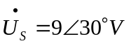，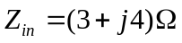，要使可变负载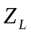获得最大功率 ，则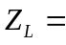 ，此时最大功率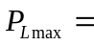 W
6、RLC串联电路，已知，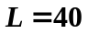mH，谐振角频率ω₀ =1000rad/s，则电容C=________F，品质因数Q=________。
7、测量三极管三个电极对地电位如图4（a-b）所示, 判断三极管的处于放大、饱和还是截止的工作状态？a ，b 。
8、若4F电容元件两端的电压u(t)=1.5t，则在t=2s时储能为 。
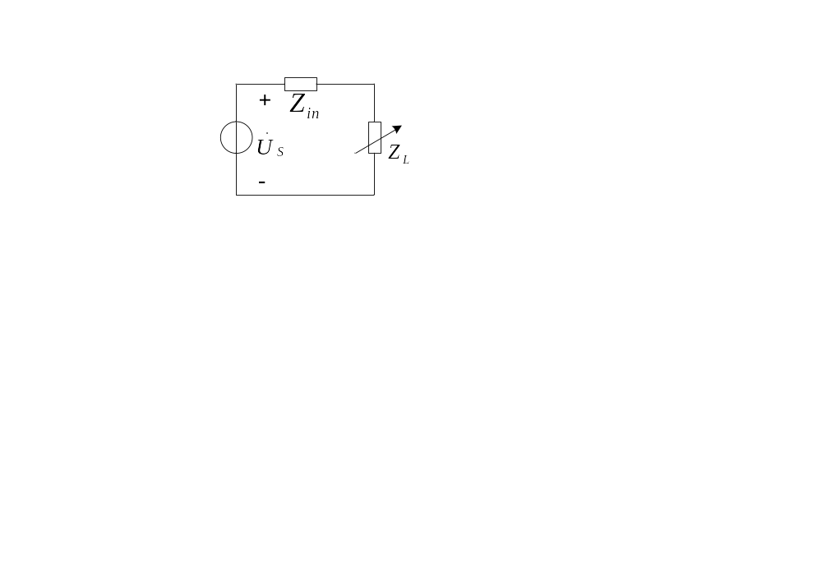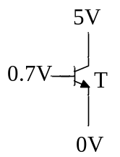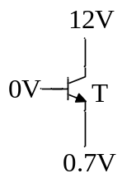
图3 图4（a） 图4（b）
二.简单计算题。（30分）
得 分
1、电路如图所示，则：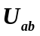为多少伏（V）？消耗功率为多少？（6分）
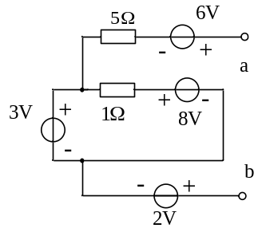
2、化简图中电路为等效戴维南电路。 （8分）
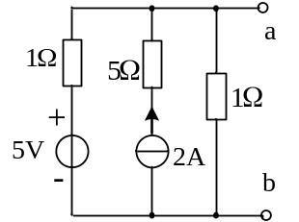
3、电路如图所示，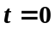时开关K闭合，电感初始电流为0，试求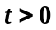时的响应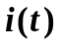。（8分）
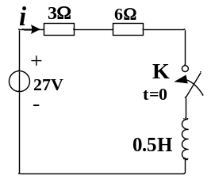
4、已知关联参考方向下的无源二端网络的端口电压及端口电流分别为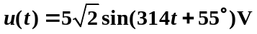,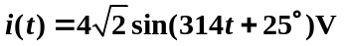，则有功功率P为多少瓦（），无功功率Q为多少乏（）？ （8分）

三、综合题。（46分）
得 分
1、用网孔电流法计算题图所示电路中的电压U。（8分）

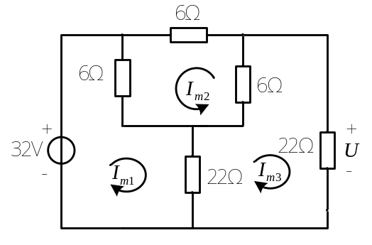

2、列出如图电路的结点电压方程，并计算4A电流源两端的电压U。（8分）
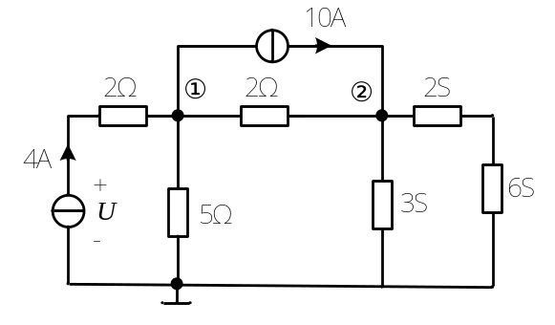

3、电路如图所示，已知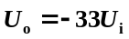，其余参数如图中所示，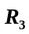和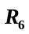为平衡电阻，试求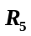的阻值。（10分）
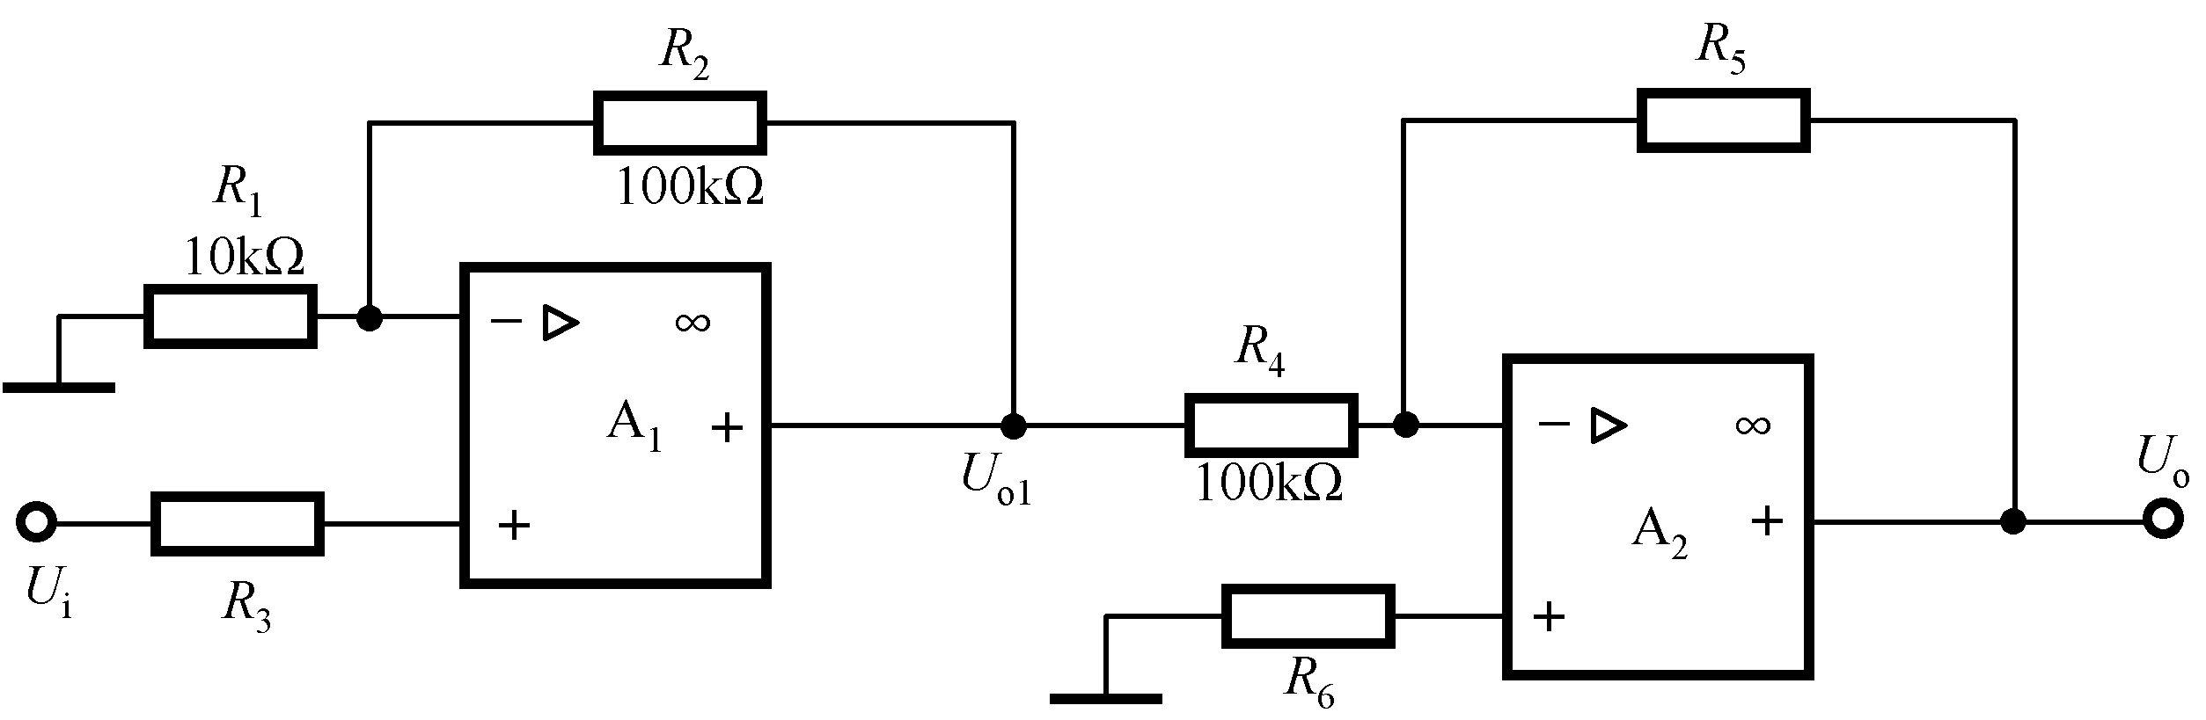

4、判断下列反馈的类型。（即判断属于电压反馈还是电流反馈？是串联反馈还是并联反馈？是正反馈还是负反馈？）。(10分)
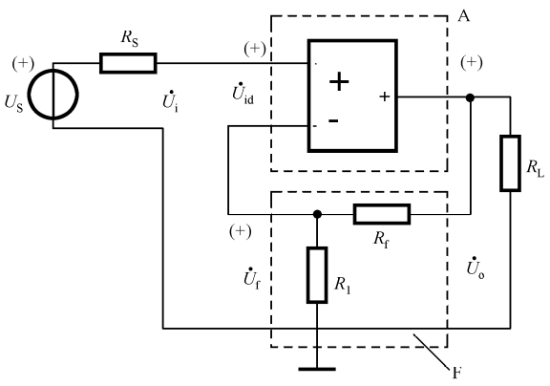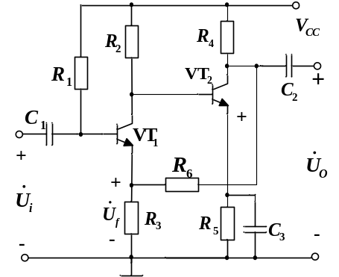
装 订 线 内 不 要 答 题
自 觉 遵 守 考 试 规 则，诚 信 考 试，绝 不 作 弊
- (b)

5、下图所示电路中，设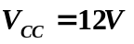，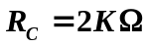,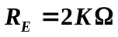,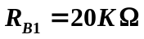，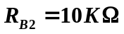，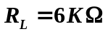，晶体管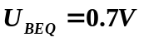，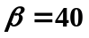。试求：（1）电路的静态工作点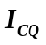，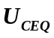；（2）电压放大倍数；（3）输入电阻和输出电阻。注：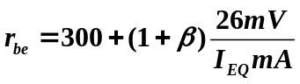（10分）
